

课 程 实 验 报 告

课程名称： 软件工程

专业班级： 计算机科学与技术
学 号： U201614749
姓 名： 宋君平
报告日期： 2018/11/28

计算机科学与技术学院

学生信息管理系统 1
1问题定义及可行性分析 1
1.1 系统功能 1
1.1.1问题概述 1
1.1.2可行性分析 1
1.1.3功能概要设计 2
1.2 系统需求分析 2
1.2.1性能需求 2
1.2.2接口需求 2
1.2.3系统状态转换图 4
2 概要设计 5
2.1系统数据结构设计 5
2.1.1年级数据结构设计 5
2.1.2班级数据结构设计 5
2.1.3学生数据结构设计 6
2.2 系统概要设计 7
2.2.1主体菜单设计 7
2.3系统接口关系 8
2.3.1 全局变量和过程 8
2.3.2 窗体之间的联系 8
3 详细设计 8
3.1 数据库数据表设计 8
3.1.1 grade表 8
3.1.2 class表 9
3.1.3 student表 10
3.1.4 表间关系 10
3.2系统各模块、窗体设计 11
3.2.1 主体main模块 11
3.2.2 main窗体详细设计 11
3.2.3 功能1详细设计 12
3.2.4 功能2窗体详细设计 12
3.2.5 功能3详细设计 13
3.2.6 功能4详细设计 13
3.2.7 功能5窗体设计 13
3.2.8 功能6窗体设计 14
3.2.9 文件的设计 15
3.3 编码风格 15
4 测试报告 16
4.1正常操作测试 16
4.1.1年级测试 16
4.1.2班级测试 17
4.1.3学生信息测试 18
4.1.4信息修改测试 19
4.1.5信息删除测试 21
4.1.6信息查询测试 22
4.2 异常操作测试 26
4.3异常操作综述 27
4.4测试报告 28
5 项目管理 28
5.1 工程规模度量 28
5.2 项目人员安排 29
5.3 项目工程网络图 29
6 课程心得 30

学生信息管理系统

1问题定义及可行性分析

1.1 系统功能

1.1.1问题概述
历年以来，计算机学院有很多年级（包括现在的和以往的，如 1999 级、2016级），每个年级都有很多专业班级（如计科 1603 班、信安 1602 班等），每个班级又包含很多学生。 需要对“年级——班级——学生”的信息进行管理。主要包括：年级基本信息、班级基本信息、学生基本信息等。作为历史档案，这些信息既包含在校班的，也包括已毕业的往届班的。设计一个详细的系统，可以正确表述出上述各种信息的删除，增加，保存。并在此基础上可以根据实际情况适当再增加功能完善系统。要求最后实现的系统可以在完成相应功能后正常退出。具有友好的界面，方便用户使用。

1.1.2可行性分析
对于题目中的要求，三种数据结构分别为年级信息，班级信息，学生信息。设计成为一个这样的管理信息系统，1）定义数据结构和文件结构，录入并能保存年级、班级及学生的相关信息；2）对信息进行存盘、读取，并能进行增加、删除或修改；3）进行多种形式的查询，如年级基本信息、班级基本信息、学生人数、学生年龄分布等情况。对输入数据的描述。根据数据结构可以输出学生的各种信息，并能进行删除，增加，保存等。考虑到系统的使用者一般为学校老师，对于本系统，在可实现范围内，使用简单的文本界面即可完成对上述所有功能的详细设计。
系统可行性：根据上述表述，系统实现的数据结构可以考虑十字交叉链表，采用编程语言中的C语言参设计。
操作可行性：C语言作为一门基础的语言，用来设计一个简单的数据系统不仅可以体会到C语言作为一门基础语言的开发的作用。而且可以加强对于系统控制和管理的知识。
经济可行性：本次课程设计作为一次尝试，在时间方面拥有长达半学期的设计时间，时间充裕，所以尽可能做到成熟。经济方面，设计是需要参考一定文献，所需费用也在自己的可控范围内。
最终完成的实验是在windows10台下开发，先采用编辑器VS2017进行编辑，因为在使用VS编辑时具有强大的自动补全功能，一定程度上解决了时间。其次是VS在语法分析时有很好的用户友好性。其次采用编译器是DVC++6.0版本，所需头文件在库中全部有所包含。因此不用考虑引入库的问题。

1.1.3功能概要设计
- 班级，年级，学生基本信息的录入。
- 班级，年级，学生基本信息的修改。
- 班级，年级，学生基本信息的插入。
- 班级，年级，学生基本信息的删除。
- 班级，年级，学生基本信息的查询。
- 打印各种信息显示。
- 程序执行后可以正常退出。
确定下基本的系统需要实现的功能后，开始考虑系统的需求。

1.2 系统需求分析

1.2.1性能需求
- 为了方便用户进行多次的输入输出，设计时尽可能让用户可以在一次输入后能正常返回到上一级的界面，用户可以根据自身的需要自行选择所需的功能进行操作。
- 为了节省系统资源，设计时采用十字交叉链表，内存即使用即申请，保持良 好的编码风格，支持一定一场处理，保证在用户输入出错时可以返回相应的界面，方告知用户并执行相应的正确操作。

1.2.2接口需求
- 为了完成最终的工程，将工程的代码做一定的封装，对外展示相应的实现功
能，接口实现对外不可见，一定程度上保证了编码实现的严谨性。
- 所需设计的接口很多，实现时尽可能多考虑实现时所需面临的困难，解决办
法，依此设计相应的函数接口，不要直接开始编码，容易造成实现途中又需要
强行更改之前的设计的情况。
- 为了实现年级班级学生信息的增加，设计了对应的class grade student 相应的函数用于增加信息。
- 为了实现相应信息的更新，设计了对应的add函数，对应实现如之后表格所示。
- 为了实现相应信息的插入，设计了对应的insert函数，可以实现对应信息的增加。
- 为了实现相应信息的删除，设计了对应的delete函数，可以实现对对应函数的是删除。
- 为了实现相应的信息的保存，即将信息保存到文件中，设计了相应的save函数和read函数。
- 为了实现更加复杂的功能，设计了相对应的函数，功能实现如下方表格所示。
接口函数定义如下：
表1.2.1 接口函数定义
void menu(); | //主体main
void GradeAdd();
void ClassAdd();
void StudentAdd();
void GradeUpdate();
void ClassUpdate();
void StudentUpdate();
void GradeInsert();
void ClassInsert();
void StudentInsert();
void GradeDelete();
void ClassDelete();
void StudentDelete();
void saveData();
void readData();
Void searchGradeByYear(); | //年级编号查询年级
Void searchGradeByTimeAndPeople(); | //入学时间和入学人数查询年级
Void searchClassByClassOrTeacher(); | //班级编号或班主任姓名查询班级信息
Void searchClassByMajor(); | //按专业查询班级信息
Void searchClassByPeople(); | //按人数查询班级信息
Void searchStudentByMajorOrGo();/ | //专业或毕业去向查询学生信息
Void searchStudentByAge() | //按年龄段查询学生信息
Void searchStudentByIfGraduation(); | //毕业与否查询学生信息
Void searchStudentByEnterTime() | //按入学时间查询学生信息
Void searchStudentBySName(); | //按学生姓名查询学生信息
Void count1(); | //统计指定时间期限内各年级的班数、入学人数、毕业人数、未毕业人数，
Void count2(); | //统计指定时间期限内毕业后到某企业工作的学生数量，按人数从大到小排序。没有指定时间期限时为有记录以来的情况。
Void count3(); | //统计指定时间期限内各班级未毕业学生人数，按未毕业学生人数从大到小排序；没有指定时间期限时为有记录以来的所有情况
Void count4(); | //按年度统计从某年到某年每年出生的学生人数。

1.2.3系统状态转换图
根据之前所述，系统使用者一般为授课教师，为了方便老师使用，以下详细给出系统的状态转换图：
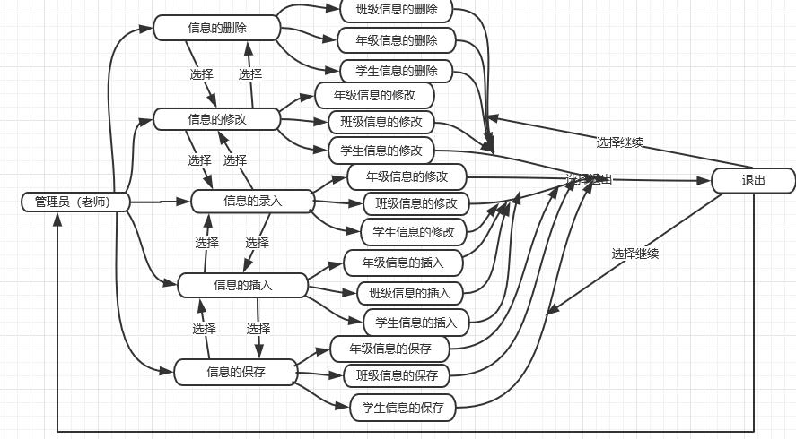
图1.2.1 系统状态转换图

2 概要设计

2.1系统数据结构设计
根据年级，班级，学生的基本信息，系统要求实现六个功能，信息的1-各种基本数据的录入，修改，插入，删除，查询和保存。因此需要6个实现该功能的函数，并且每个功能都要实现对三种数据的操作，至少需要18个主体函数。因此基本可以这样确定，进入界面后为一个总界面，根据界面的要求实现对各个功能的实现。另外，考虑到复杂性，需要对各个功能实现独立，防止因为一部分改动时的程序崩溃。

2.1.1年级数据结构设计
- 如之前定义那般，年级属性共包含七个属性。
- 注意设计时要设计成十字交叉链表，必须考虑到和班级和学生信息连接起来的指针。
- 注意命名规范，方便用户认知，便于用户可以方便识别相应的变量。
相关年级数据结构定义如下：
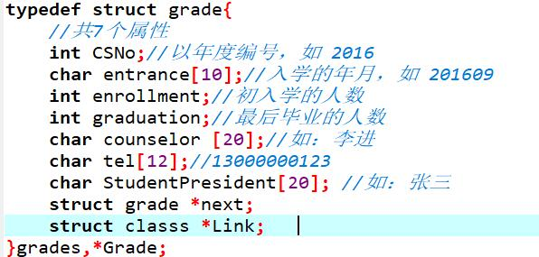
图2.1.1年级数据结构定义

2.1.2班级数据结构设计
- 注意到班级数据结构共包含9个数据属性。
- 设计为10字交叉链表，因此需要考虑与前后年级和学生信息连接
- 命名规范，方便用户识别。
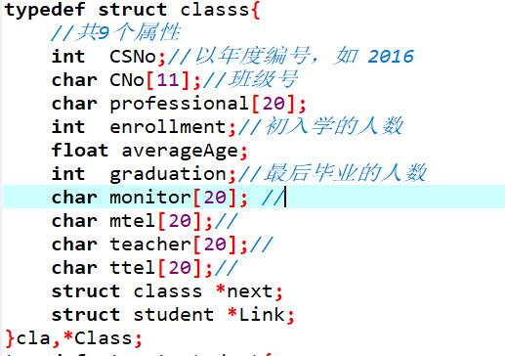
图2.1.2 班级数据结构定义

2.1.3学生数据结构设计
- 注意学生属性包含9个属性。
- 定义时注意保证变量的可读性。
- 设计为10字交叉链表，设计年级和班级指针将链表相连。
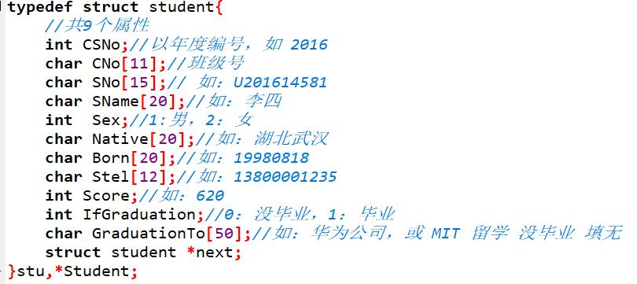 图2.1.3 学生数据结构设计

2.2 系统概要设计

2.2.1主体菜单设计
依照前述所示，系统总体共有五个主要功能，在加上一个退出功能。系统概要设计如下：
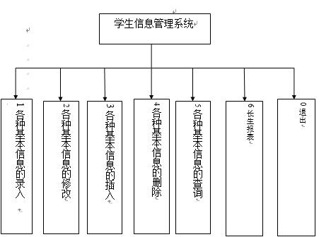
图2.2.1 系统概要设计
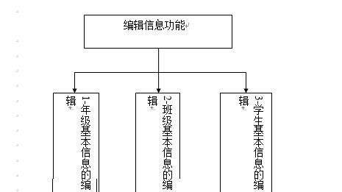
图2.2.2系统概要设计
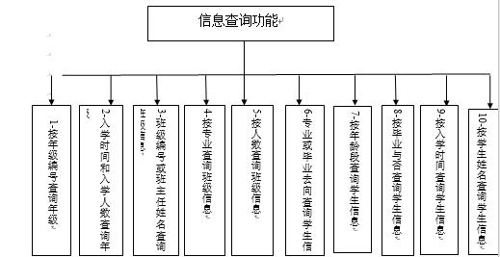
图2.2.3系统概要设计

2.3系统接口关系

2.3.1 全局变量和过程
在工程中定义了一个公共模块，包含一些全局变量和过程（被工程中一些窗体所调用）。
这些公共过程一般是很多函数都要使用到的过程或者其他接口。

2.3.2 窗体之间的联系
某些全局变量在运行相应的功能时会被修改，通过不同取值会返回相应的菜单表或者驱动其他功能。此时在输入相应的值就可以实现相对应的功能。

3 详细设计

3.1 数据库数据表设计

3.1.1 grade表
需数据结构如下：

表3.1.1 年级基本信息表
中文字段名 | 英文字段名 | 类型及长度 | 举例或说明
年级编号 | CSNo | int | 如 2016
入学时间 | entrance[10] | char | 如201609
入学人数 | enrollment | int | 初入学的人数
毕业人数 | graduation | int | 最后毕业人数
年级辅导员姓名 | counselor [20] | char | 如 李进
辅导员联系电话 | tel[12] | char | 辅导员电话
年级学生会主席 | StudentPresident[20] | char | 学生会主席

3.1.2 class表
表3.1.2 班级基本信息表
班级年号 | CSNo | int | 如2016
班级编号 | CNo[8] | char | 如cs201609
专业名称 | professional[20] | char | 如计算机科学与技术
入学人数 | enrollment | int | 如 29
入学平均年龄 | averageAge | float | 如 18.1
毕业人数 | graduation | int | 如 27
班长姓名 | monitor[20] | char | 如 李丹
班长联系电话 | mtel[20] | char | 如13800001234
班主任姓名 | teacher[20] | char | 如 张晓明
班主任联系电话 | ttel[12] | char | 如 15827563211

3.1.3 student表
表1.2.3 学生基本信息表
班级年号 | CSNo | int | 如2016
班级编号 | CNo[8] | char | 如201609
学生学号 | SNo[10] | char | 如U201614749
学生姓名 | SName[20] | char | 如 李四
性别 | Sex | int | 1男 2女
籍贯 | Native[10] | char | 湖北武汉
出生年月 | Born[20] | char | 如19980818
联系电话 | Stel[12] | char | 如13800001235
入学分数 | Score | int | 如620
毕业与否 | IfGraduation | int | 0 没毕业 1毕业
毕业去向 | GraduationTo[50] | char | 如：华为公司，或 MIT 留学

3.1.4 表间关系
- prof表只存放专业信息，在“设置专业课程”和“设置专业班级”操作时读取或添加专业信息。
- course表存放了专业下的课程信息，在“设置专业课程”操作时读取或添加课程信息。
- class表存放了专业下的班级信息，在“设置专业班级”操作时读取或添加班级信息。
- student表存放学生基本信息，在“编辑学生信息”、“设置学生成绩”、“查询学生成绩”时用到。
- grades表存放学生部分信息和不同课程分数，在“设置学生成绩”、“查询学生成绩”时用到。
由于采用十字交叉链表实现，因此在访问相应信息时需要按照相应要求输入，输入错误时也支持一定的异常处理，但是对于某些复杂情况系统无法识别出，可能会导致系统直接崩溃。这也是我们所不想遇到的情况。

3.2系统各模块、窗体设计
此系统的主体为一个简单界面，运行程序进入一个总的界面，相当于一个菜单，在此菜单下根据菜单中的要求，按相应按键进入下一级（因为是文本界面）。第二级界面下有自身的功能，对于信息录入功能，以年级信息录入为例，创建一个新节点，为新节点分配内存malloc(sizeof(grades)，输入一个年份，判断是否有重复年份，有的话重新输入，没有就继续输入年级信息。且将该节点放在尾部。显示录入成功。班级和学生信息录入如此。
对于信息的修改，选择要修改的信息，（年级，班级，学生）以年度为判断的标准，输入一个年份，如有这个年份，显示该年的信息，进行修改，保存修改后的信息。信息删除与上面类似，采用释放内存的方法，q节点指向某一年度信息。先输出该年信息，free（q），删除成功。
对于查询功能，分为区间查找和一个点的查找，先确定查找的信息（年级，班级，学生）比如年度区间查找，输入两个年份，头指针指向遍历指针，查询某一年份处在两个年份，根据需要输出所需信息，直至尾节点。没有查到显示未查到。对于其中的模糊查询可以这样处理，比如根据学生姓名查询，输入一个学生姓名，（不一定正确），if(strstr(p3->SName,name)!=NULL)，再显示相应信息。直到尾节点。其他与此类似。
对于查询的另外一种，统计指定时间期限内毕业后到某企业工作的学生数量，按人数从大到小排序。没有指定时间期限时为有记录以来的情况和统计指定时间期限内各班级未毕业学生人数，按未毕业学生人数从大到小排序；没有指定时间期限时为有记录以来的所有情况，可采用输入两个年份，且申明一个字符数组，包含学生毕业后的公司名称，头指针指向遍历指针，遍历指针指向下一级指针，查询的节点信息的输入的年份比较if(p->CSNo>=year1&&p->CSNo<=year2)
在判断if（strcmp(company[i],p3->GraduationTo)==0）则表明有学生毕业后到此公司工作，学生人数加一。继续按此进行，最后按人数多少输出所到公司的名称和学生的人数。查询是否毕业人数与此类似。

3.2.1 主体main模块
点击main.exe可以直接运行，运行时即可看到相应界面的表示，界面所示情况见下所述。

3.2.2 main窗体详细设计
- main界面设计

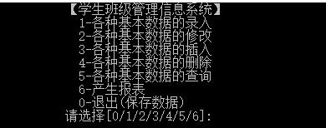
图3.2.1 登录界面设计
- 2> 代码设计概要
在main中调用void menu函数，可以直接执行，运行时考虑到需要多次返回这个界面，所以会在相对应的函数有相应的循环表示。

匹配信息，如果匹配则进入主体菜单下的子菜单，否则弹窗重新输入。

3.2.3 功能1详细设计
- 界面设计
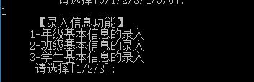
图3.2.2 功能1主窗体设计
- 代码设计概要
录入信息窗体中可以选择所需要进行的功能进行相对应的操作。选择之后只需要按要求输入即可。

不同的按钮消息驱动不同窗口的呼出。

3.2.4 功能2窗体详细设计
- 界面设计
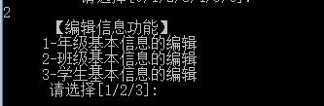
图3.2.3 编辑功能窗体设计
- 代码设计概要
编辑函数功能设计主要是用于编辑班级，年级，学生的相应信息，信息会在输入之后保存到对应的文件之中。保存至后也在可以在此输出编辑过的信息，这样就可以做到对输入过的信息进行修改。

3.2.5 功能3详细设计
- 界面设计
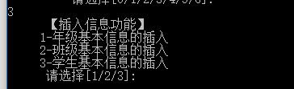
图3.2.4 信息插入窗体设计
- 代码设计概要
信息插入窗体用于当输入信息比如只输入了2015和2017时，可以在中间插入2016级的信息，这样的情况。当然也可以插入对应的学生或者班级的信息。

3.2.6 功能4详细设计
- 界面设计
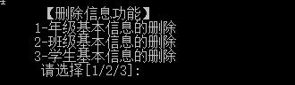
图3.2.5 删除信息窗体设计
- 代码设计概要
插入信息窗体用于编辑学生记录。包括学生的学号、姓名、性别、出生日期、籍贯、专业和班号。
插入之后相应的信息会进行更新，也可以在返回上级菜单后可以对之前输入的信息进行修改。

3.2.7 功能5窗体设计
- 界面设计
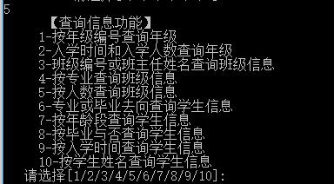
图3.2.6 功能5查询窗体设计

- 代码设计概要
查询信息主要用来查询之前输入和保存的一些信息，在有了这些信息后，调用相应功能会有对应的输出，可以输出结果对之前的信息进行想要的对应操作。

3.2.8 功能6窗体设计
- 界面设计
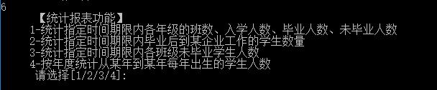
图3.2.7统计信息窗体设计
- 代码设计概要
统计窗口用于统计保存的学生信息。也可查询之前保存的班级和年级信息。
先输入需要调用的功能，输入需要要查询的年级或者班级学生，立即展开显示该专业对应的所有班号，从中选择一个班号后，在中间的“课程列表”框中会显示该专业的所有课程，右边的“学生列表”框中显示该班所有学生的姓名。
从窗体中间的“课程列表”框中选中某课程，从右边的“学生列表”框中选中某学生姓名，则在最右边的文本框中会显示该学生指定课程的成绩。如果没有输入其成绩，则文本框为空。用户可以修改或输入相对应的信息。

3.2.9 文件的设计
文件的设计采用C语言的文件读取方式，保存的信息通过文件指针fp指向的文件保存到相对应的students，class grade文件中，也可以直接打开文件查看文件中的数据。

3.3 编码风格
- 编码中的命名都包含一定意义，没有明确意义的变量作为局部变量使用。
- 主要代码旁进行注解以说明其具体功能。
下面是main窗体的设计用例。
void main()
{
head=(Grade)malloc(sizeof(grades));
head->next=NULL;
readData();
menu();
}
/* 函数名称: Menu
* 函数功能: 进入程序后的主交互界面，
主菜单显示，用于向用户展示程序功能
* 返 回 值: 无返回值
* 参数: 无
*/
在这里调用之前所述的封装接口，接口对外并不可见。
在注释时采用两种注释方法，//和/**/
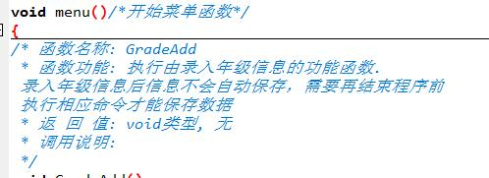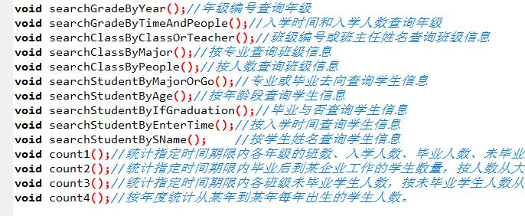
图3.3.1编码风格

4 测试报告
- 测试采用两种方式进行测试，分别为正常测试，异常测试。测试并统计测试结果。

4.1正常操作测试
该程序按照题目要求实现了全部功能，在信息录入和信息修改以及信息插入部分都使用了链表知识，在信息曹村部分使用文件的打开和读取。每次进行一项功能结束后都可以返回到主菜单。菜单设计方面，未使用图形界面，只是一个简单的文本界面，但是对于各部分要作什么都有所表述。

4.1.1年级测试
根据前面数据结构中给出的例子运行程序结果如下，首先进行年级信息的录入：
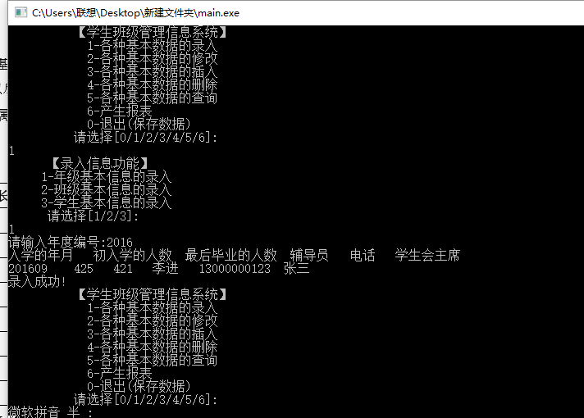
图4.1.1年级信息测试
再录入一个新的年级
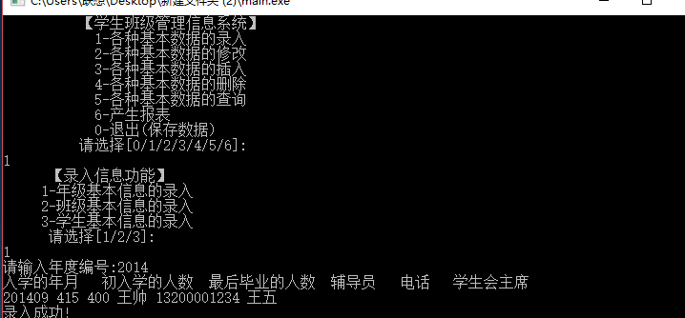
图4.1.2年级信息测试

4.1.2班级测试
班级信息的录入：
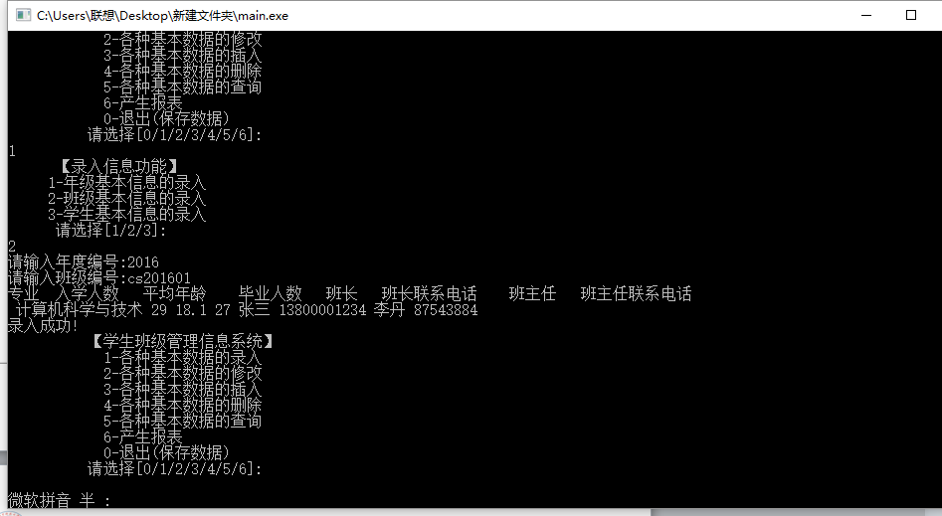
图4.1.3班级信息测试
再录入一个新班级
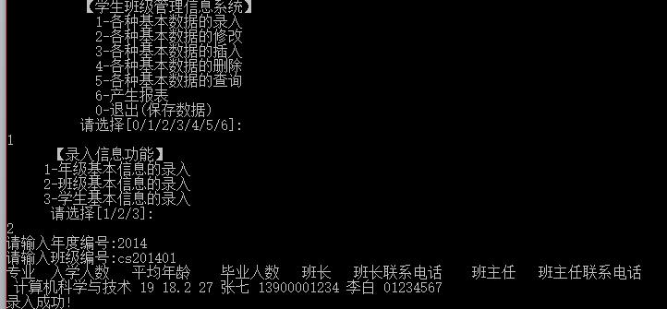
图4.1.4班级测试

4.1.3学生信息测试
学生信息的录入：

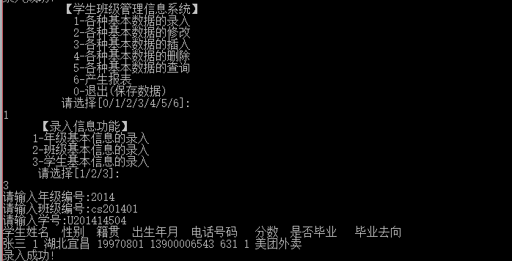
图4.1.5学生信息测试
再次录入学生信息：
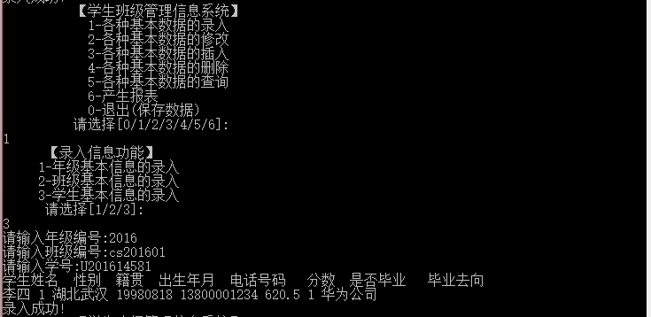
图4.1.6学生信息测试

4.1.4信息修改测试
年级信息的修改：
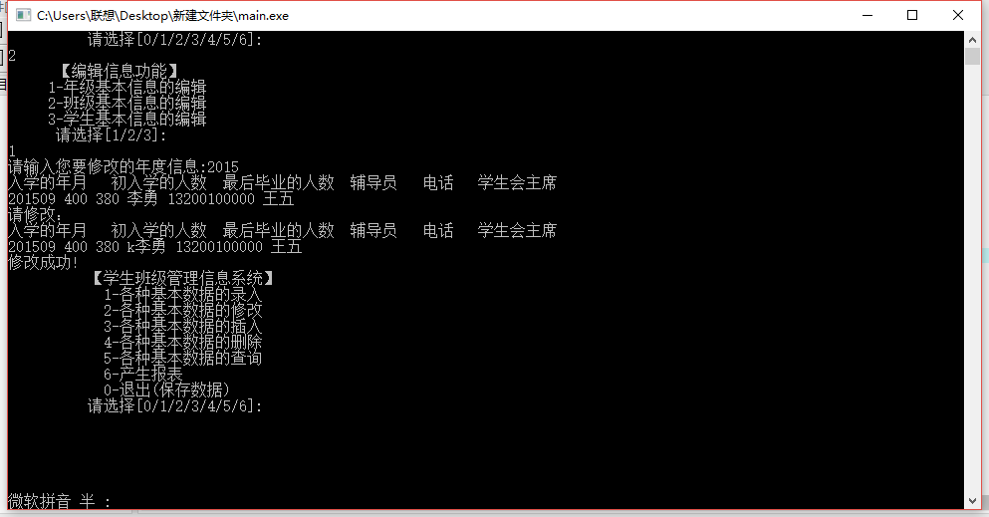
图4.1.7信息修改测试
班级信息的修改：
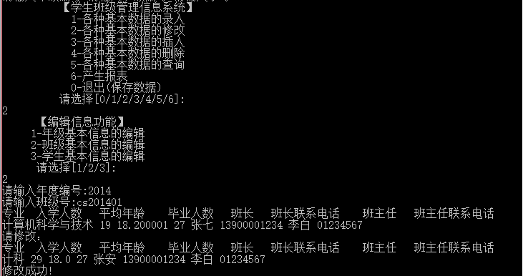
图4.1.8信息修改测试
学生信息的修改：
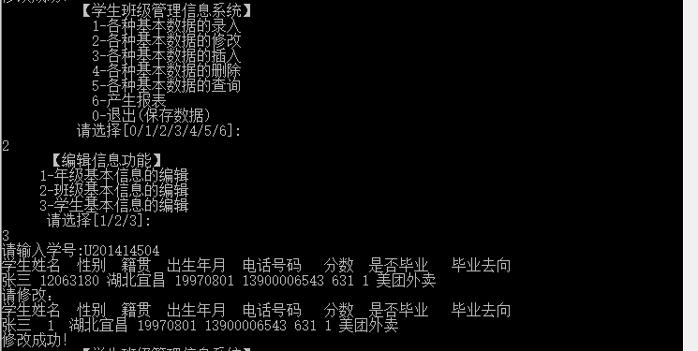
图4.1.9信息修改测试
年级信息的插入：
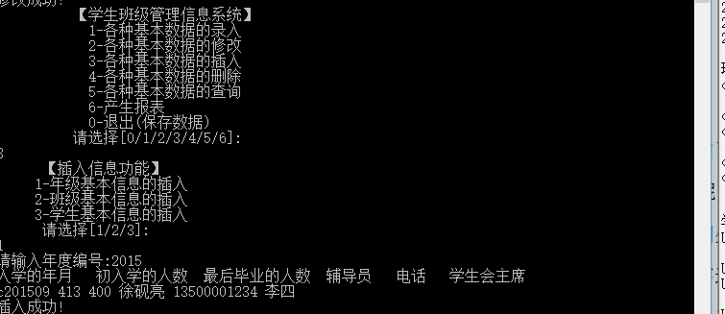
图4.1.10信息修改测试

4.1.5信息删除测试
年级信息的删除：
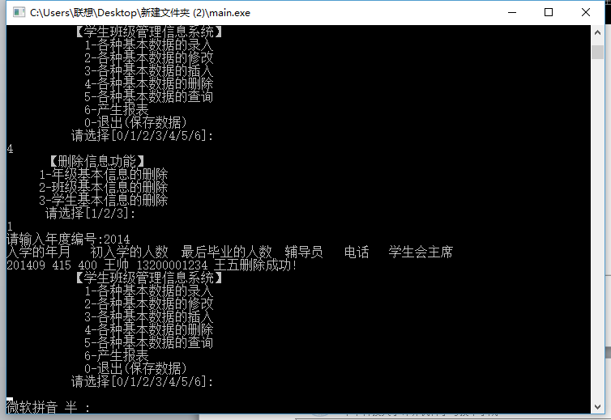
图4.1.11信息修改测试

班级信息的删除：
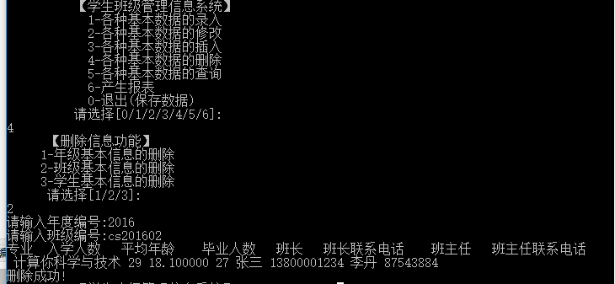
图4.1.12信息修改测试
学生信息的删除：
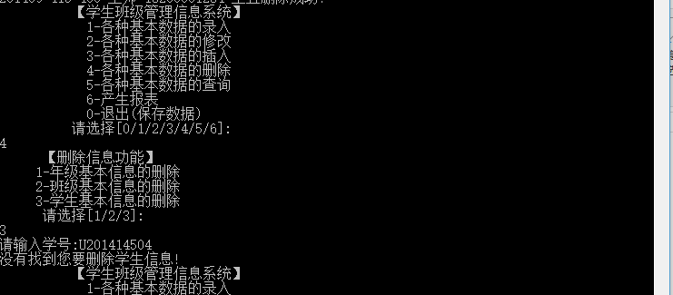
图4.1.13信息修改测试

4.1.6信息查询测试
查询功能查询年级：
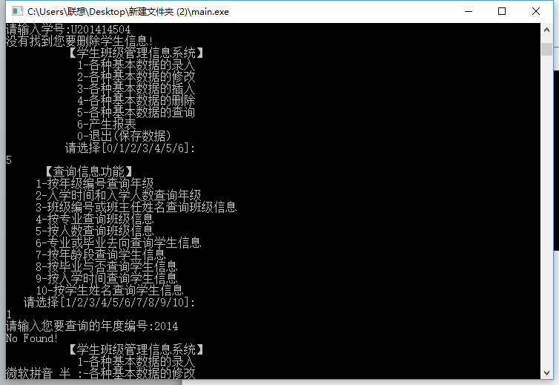
图4.1.14信息修改测试

该年份被删除，未找到。重新查询：
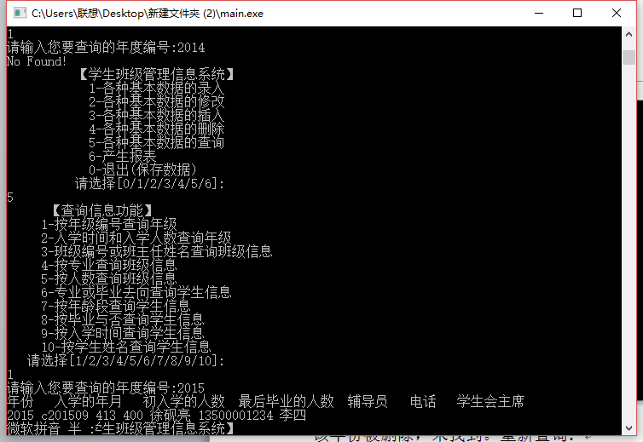
图4.1.15信息修改测试

按时间和入学人数查询：
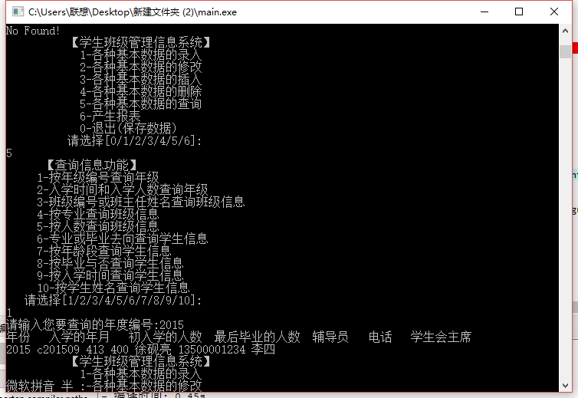
图4.1.15信息修改测试
按专业查询信息：
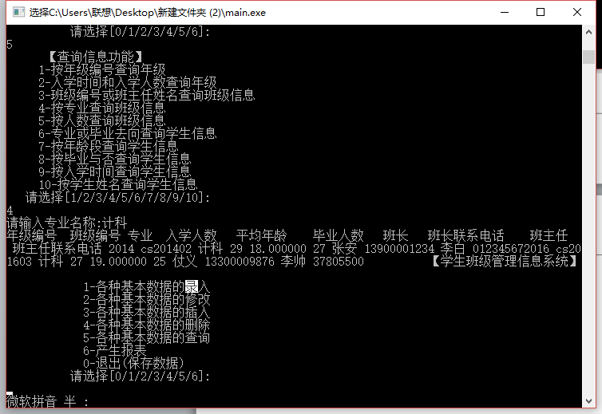
图4.1.16信息修改测试
按入学人数查询班级信息：

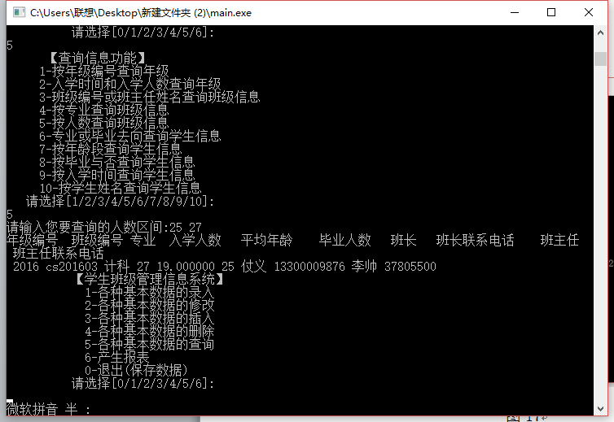
图4.1.17信息修改测试
按毕业去向查询：
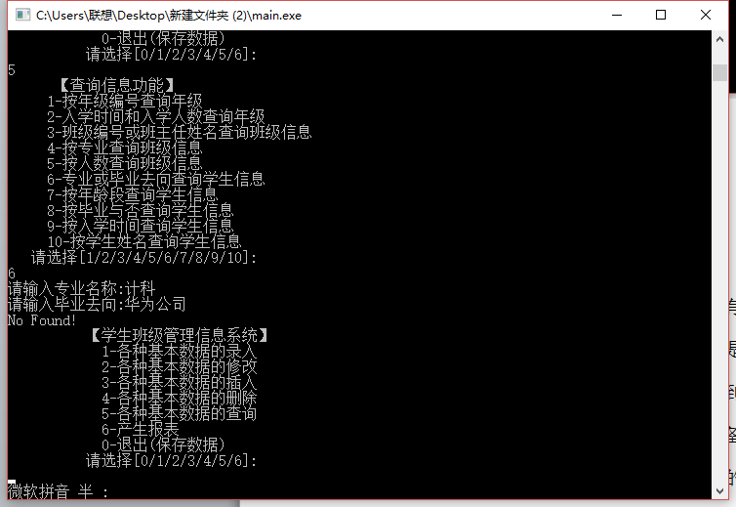
图4.1.18信息修改测试
按年龄查询信息：
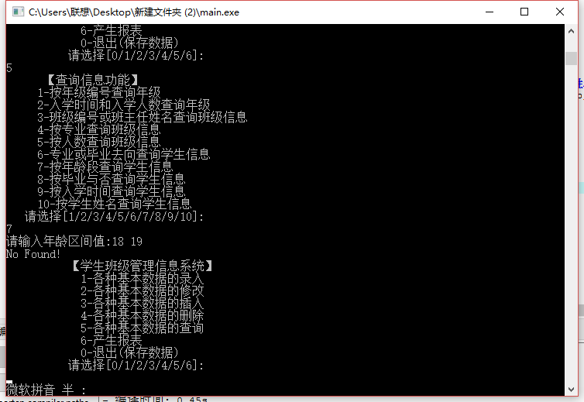
图4.1.19信息修改测试
未输入年龄段，所以没有查询到。
按毕业与否查询：
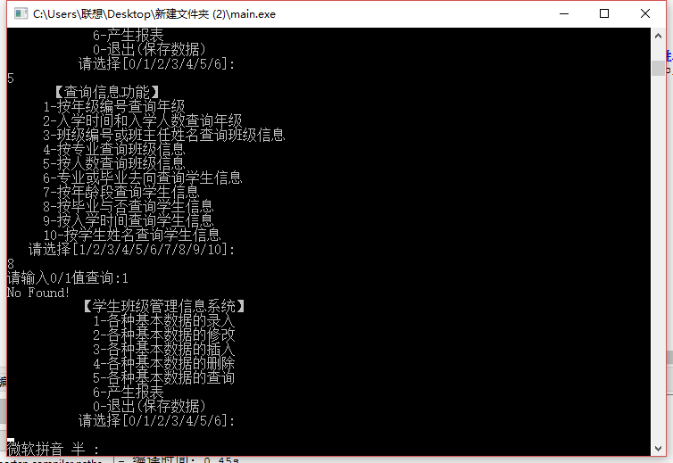
图4.1.20信息修改测试
按毕业时间查询信息：
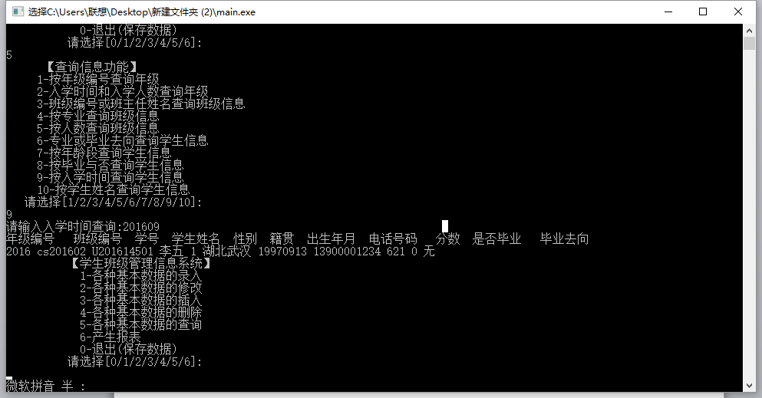
图4.1.21信息修改测试
按学生姓名查询信息：

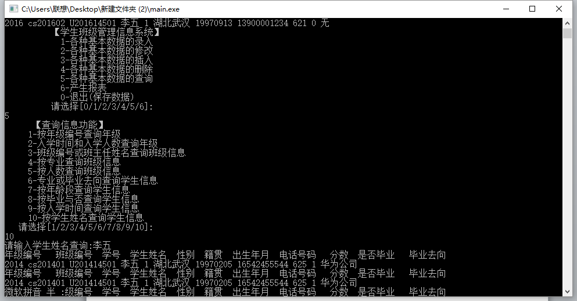
图4.1.21信息修改测试

4.2 异常操作测试
异常操作测试在于测试时输入错误数据时会有一定的提示：
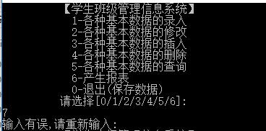
图4.2.1异常操作测试
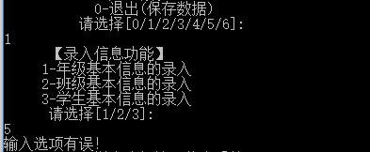
图4.2.2异常操作测试
但是对于一些错误输入会无法判别：
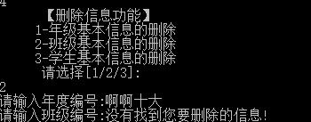
图4.2.3异常测试
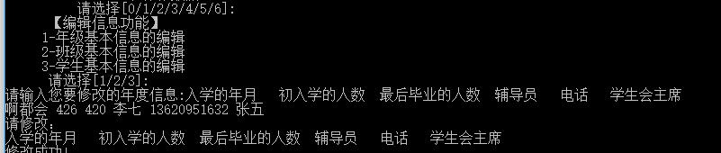
图4.2.4异常测试

4.3异常操作综述
此处输入错误的年月，结果还会的到结果，出现异常。在景行其他测试时，会由于输入时的疏忽，比如数组长度溢出，占据到其他内存的信息，会导致系统突然崩溃，这是一个没有解决的问题。

4.4测试报告
系统能够实现基本的数据库增、删、改、读等操作，实现学生信息、专业信息、课程信息、班级信息的存取和修改；
系统提供简单的管理员增添、修改、删除操作；
在向数据库添加表目时会因为字段过长而失败，这是系统最大的缺陷，造成的原因可能是数据库的内在关系还没有理顺。
在数据发生内存溢出或者内存泄漏时可能会导致意向不到的结果，因此会导致结果发生异常，更严重的结果是造成系统的崩溃。这个问题目前还未解决。

5 项目管理

5.1 工程规模度量
为了对本学生信息管理系统软件进行信息与特性和软件复杂性评估, 从而估算软件规模, 本节将采用功能点技术对于软件规模进行度量。
对于本软件而言, 其信息域特性如下所示。
- 信息域特性 功能点数 复杂级别 特性系数
- 输入项数(Inp) 5 中等 4
- 输出项数(Out) 5 中等 5
- 查询数 (Inq) 0 简单 3
- 主文件数 (Maf) 1 简单 7
- 外部接口数 (Inf) 18 复杂 10
根据：
UFP = a1 ×Inp + a2 ×Out + a3 ×Inq + a4 ×Maf + a5 ×Inf
可得：
UFP = 5×4 + 5×5 + 0×3 + 1×7 + 18×10 = 232
如下展示了软件的技术因素及其影响值。影响值分布在 0 5 之间,0 表示无影响,5 表 示有很大影响，中间的值影响力均匀分布。
- 序号 Fi 技术因素
- 1 5 数据通信
- 2 0 分布式数据处理
- 3 3 性能标准
- 4 2 高负荷的硬件
- 5 4 高处理率
- 6 0 联机数据输入
- 7 1 终端用户效率
- 8 0 联机更新
- 9 1 复杂的计算
- 10 4 可重用性
- 11 5 安装方便
- 12 4 操作方便
- 13 4 可移植性
- 14 5 可维护性
根据以上信息，据 COCOMO2 模型最终估算的项目共需要5个人开发，所需时间约为6月。

5.2 项目人员安排
在分组方面, 由于没有很多的开发人员, 因此不需要细分小组, 直接采用简单的程序员小组即可。其中技术组长负责保证整个程序功能的正确性以及开发时间。行政 组长负责管理组内的非技术事物, 如与甲方进行交流以及考虑产品的法律问题。对于被管理的程序员而言, 他们主要向技术组长汇报工作的进展状况以及工作中遇到的难题。
技术组长管理三个程序员的进度问题。行政组长管理组内的非技术事物。

5.3 项目工程网络图
根据项目中接口的重要性，先写好一些比较重要的代码部分，然后根据工程需要添加其他部分代码，分工合作。
表5.3.1项目工程网络图
过程 | 开发部分
1→3 | 信息插入部分
2→3 | 信息修改部分
2→4 | 信息查询部分
2→5 | 信息输入部分
3→6 | 信息保存部分
4→6 | 主体菜单部分

6 课程心得
学习了软件工程这门课程，让我从理论上掌握了软件工程，还有从不同的实列，让理论和实践得到了很好的结合。学过了这门课程之后，要养成如何系统思考，以及养成系统思考，良好编码的习惯。想要学好这门课程，就必须知道软件工程的目标，过程和原则。软件工程的目标：生产具有正确性，可用性以及开销合宜的产品。正确性以及指导产品达到产品预期功能的程度。
在整个开发过程中，编写代码的工作量 只占到 工程的0.3，而后期的项目管理和软件的维护则达到了0.6~0.7之多。要设计一个良好性能的产品，必须按照软件工程设计的步骤一步一步来过。
在编码的过程中我也认识到养成良好的编码风格是非常重要的事，方便后期的维护。希望自己在以后的学习过程中能不断加强自己的编码能力和编码的规范性。
最后，希望老师能够继续向以后的学弟学妹们继续教授这门课程，以发挥这门课程最大的作用。谢谢老师。

